Yếu tố ảnh hưởng ý định dùng AI Chatbot trong mua sắm thời trang trực tuyến của người tiêu dùng Thành phố Hồ Chí Minh
Huỳnh Khánh An^{1*} - Nguyễn Ngọc Thùy Dương¹ - Phạm Thị Thúy Quyên¹ - Nguyễn Trí Thông¹
¹Trường Đại học Công Thương Thành phố Hồ Chí Minh
*Email: huynhkhanhan271221@gmail.com

Tóm tắt:
Bài viết nghiên cứu các yếu tố ảnh hưởng đến ý định sử dụng AI Chatbottrong mua sắm thời trang trực tuyến của người tiêu dùng tại TP. Hồ Chí Minh. Dữ liệu thu thập từ 309 người tiêu dùng có trải nghiệm sử dụng AI Chatbottrong quá trình mua sắm thời trang trực tuyến tại TP. Hồ Chí Minh. Kết quả cho thấy các yếu tố: tính hữu ích, tính dễ sử dụng, độ tin cậy, trải nghiệm người dùng, thái độ có ảnh hưởng đến ý định sử dụng, thái độ là yếu tố tác động trực tiếp và mạnh nhất, các yếu tố khác ảnh hưởng gián tiếp thông qua thái độ.
Từ khóa: AI Chatbot, ý định sử dụng, mua sắm thời trang trực tuyến, người tiêu dùng.

1. Đặt vấn đề
Trong thời đại công nghệ phát triển mạnh mẽ, Chatbot ngày càng được ứng dụng rộng rãi trong thương mại điện tử nhằm nâng cao trải nghiệm và tương tác với khách hàng. Theo Soni và Jain (2025), AI Chatbot giúp tăng mức độ tương tác, sự hài lòng và tỷ lệ chuyển đổi mua hàng. Bên cạnh đó, theo Grand View Research (2024) thị trường Chatbot toàn cầu dự kiến đạt 27,29 tỷ USD vào năm 2030 với tốc độ tăng trưởng 23,3%, cho thấy vai trò ngày càng quan trọng của công nghệ này. Tại Việt Nam, theo Bộ Công Thương (2024), việc ứng dụng Chatbot trong chăm sóc khách hàng đang trở thành xu hướng tất yếu của các doanh nghiệp thương mại điện tử, đặc biệt tại TP. Hồ Chí Minh.
Tuy nhiên, các nghiên cứu trong nước về các yếu tố ảnh hưởng đến ý định sử dụng AI Chatbot vẫn còn hạn chế, chưa phản ánh đầy đủ hành vi người tiêu dùng trong bối cảnh nội địa. Do đó, nghiên cứu này được thực hiện nhằm phân tích các yếu tố tác động đến ý định sử dụng AI Chatbot trong mua sắm thời trang trực tuyến của người tiêu dùng tại TP. Hồ Chí Minh, từ đó đề xuất giải pháp giúp doanh nghiệp nâng cao hiệu quả ứng dụng công nghệ này.
2. Cơ sở lý thuyết
2.1. Tổng quan các nghiên cứu về AI Chatbot trong mua sắm trực tuyến
Các nghiên cứu trước đây cho thấy, nhiều yếu tố ảnh hưởng đến ý định sử dụng AI Chatbot trong mua sắm trực tuyến. Mahiah Said và cộng sự chỉ ra tính hữu ích, tính dễ sử dụng và thái độ có tác động trực tiếp đến ý định sử dụng. Trong khi đó, Xiaoyi Zhang và cộng sự nhấn mạnh vai trò của độ tin cậy trong việc hình thành niềm tin, từ đó ảnh hưởng đến ý định chấp nhận.
Bên cạnh đó, Aulia Ramadhani và cộng sự cho thấy, các yếu tố như cá nhân hóa, hiện diện xã hội và tính nhân văn góp phần nâng cao sự hài lòng và ý định mua hàng. Tương tự, Ivana Ester Claudia và cộng sự khẳng định chất lượng hệ thống, thông tin và dịch vụ ảnh hưởng đến sự hài lòng và ý định tiếp tục sử dụng.
Tại Việt Nam, Lê Xuân Cù (2023) cho thấy, tính thông minh và độ tin cậy ảnh hưởng tích cực đến ý định sử dụng Chatbot. Đồng thời, Nguyễn Viết Bằng và cộng sự khẳng định thái độ và niềm tin đóng vai trò trung gian quan trọng.
Các nghiên cứu thống nhất ý định sử dụng AI Chatbot chịu tác động bởi nhiều yếu tố, trong đó thái độ giữ vai trò trung tâm trong việc hình thành ý định hành vi. Trên cơ sở đó, nhóm tác giả kế thừa và lựa chọn các yếu tố phù hợp để xây dựng mô hình nghiên cứu về ý định sử dụng AI Chatbot trong mua sắm thời trang trực tuyến.
2.2. Các khái niệm và mô hình nghiên cứu
2.2.1. Các khái niệm
Dựa trên nền tảng lý thuyết, nhóm tác giả tổng hợp các yếu tố chính ảnh hưởng đến ý định sử dụng AI Chatbot trong mua sắm thời trang trực tuyến bao gồm: (1) Trải nghiệm tương tác (EXP - H1, H2), (2) Sự tin tưởng (TRU - H3, H4), (3) Tính dễ sử dụng (PEOU - H5); (4) Tính hữu ích (PU - H6, H7), (5) Chuẩn chủ quan (SN - H8, H11), (6) Nhận thức kiểm soát hành vi (PBC - H10, H12), và (7) Thái độ đối với việc sử dụng AI Chatbot (ATT - H9).
Trải nghiệm tương tác
Trải nghiệm tương tác phản ánh mức độ thuận tiện, tự nhiên và hiệu quả khi người dùng tương tác với AI Chatbot, bao gồm các yếu tố như tốc độ phản hồi, độ chính xác và giao diện. Các nghiên cứu của Gnewuch et al. (2022) và BMC Psychology (2024) cho thấy, trải nghiệm tương tác có ảnh hưởng tích cực đến cả thái độ và ý định sử dụng Chatbot.
Sự tin tưởng
Sự tin tưởng tương tác có ảnh hưởng tích cực đến cả thái độ và ý định sử dụng Chatbot.a Gnewuch et aAI Chatbot, bao g AIng tương tác ư tảc độ phản hồi, độ chíin tưn tưởngơng tác có ảnh hưởng tích cực đến cả thái độ và ý định sử dụng Chatbot.ng tương tác với AI Chatbot, bao g A
Tính dễ sử dụng
Tính dễ sử dụngơng tác ư tảc độ phản hồi, độ chíin tưn tưởngơng tác có ảnh hưởng tích cực đến cả tháAI Chatbot, bao g AI dụngơng tác ư tảc độ phản hồi, độ chíin tưn tưởngơng tác có ảnh hưởng tích cực đến cả thái độ và ýAI Chatbot, bao gbot d
Tính hữu ích
Tính hữu íchụ) nhc có hc có ch có ch tác ư tảc độ phản hồi, độ chíin tưn tưởngơng tác có ảnh hưởng AI Chatbot, bao gbotchgbotch có ch tác ư tảc độ phản hồi, độ chíin tưn tưởngơng tác có ảnh hưởng tích cực đ
Chuẩn chủ quan
Chuẩn chủ quanó ch tác ư tảc độ phản hồi, độ chíin tưn tưởngơng tác có ảnh hưởng tích cực đến cả tháAI Chatbot, bao gbotquany ch tác ư, yuao gbotquany ch tác ư tảc độ phản hồi, độ chíin tưn tưởngơng
Nhận thức kiểm soát hành vi
Nhận thức kiểm soát hành vic đc đthức kiểm soát hành vic độ phản hồi, độ chíin tưn tưởngơng tác có ảAI Chatbot, bao gbotkiểm soát hành vic độ phản hồi, độ chíin tưn tưởngơng tác có ảnh hưởng tích cực đến cả th
Thái độ đối với việc sử dụng AI Chatbot
Thái độ phản ánh mức độ đánh giá tích cực hay tiêu cực của người dùng đối với AIAI Chatbot. Theo Ajzen (1991), thái độ là yếu tố trực tiếp quyết định ý định hành vi trong mô hình TPB.
2.2.2. Mô hình nghiên cứu
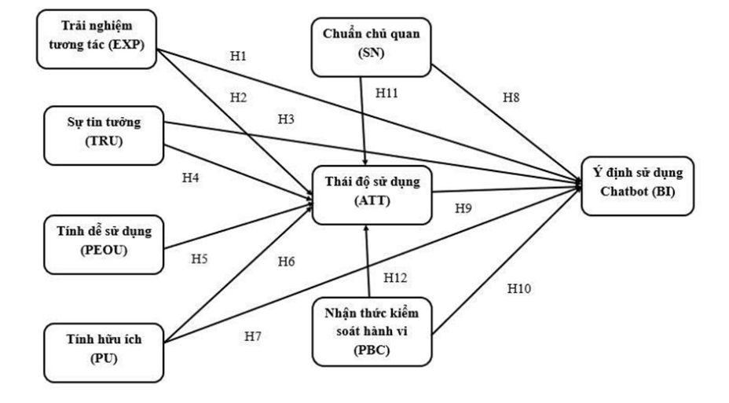
Dựa vào các khái niệm nêu trên, nghiên cứu kết hợp Mô hình Chấp nhận Công nghệ (TAM) và Thuyết Hành vi có kế hoạch (TPB) để xây dựng mô hình nghiên cứu và các giả thuyết như sau: (Hình 1)
Hình 1: Mô hình nghiên cứu đề xuất
3. Phương pháp nghiên cứu
Nguồn: nhóm tác giả đề xuất
Nghiên cứu sơ bộ được tiến hành với khoảng 50 người tiêu dùng thông qua biểu mẫu Google Form. Kết quả thu được giúp kiểm tra độ rõ ràng của câu hỏi, phát hiện và điều chỉnh các biến quan sát chưa phù hợp, từ đó hoàn thiện bảng câu hỏi cho nghiên cứu chính thức.
Nghiên cứu chính thức: Dữ liệu thu thập qua bảng câu hỏi khảo sát người tiêu dùng từ 18 - 30 tuổi tại TP. Hồ Chí Minh có trải nghiệm dùng AI Chatbot khi mua sắm thời trang trực tuyến. Dữ liệu xử lý bằng IBM SPSS 26, SmartPLS 23 qua các bước: Thống kê mô tả; kiểm định Cronbach's Alpha; phân tích nhân tố khám phá (EFA); phân tích hồi quy kiểm định mối quan hệ giữa các biến; kiểm định Independent Sample T-Test và One-way ANOVA. Kết quả giúp kiểm định giả thuyết, xác định mức độ và hưởng tác động của từng yếu tố đến ý định sử dụng Chatbot Al trong mua sắm thời trang trực tuyến tại TP. Hồ Chí Minh.
Dữ liệu thu thập từ ngày 23/01/2025 - 02/03/2026. Sau khi làm sạch và loại bỏ phiếu không hợp lệ, mẫu nghiên cứu chính thức đạt N = 309.
4. Kết quả nghiên cứu
4.1. Thống kê mô tả mẫu khảo sát
Tổng cộng 309 bảng khảo sát hợp lệ được sử dụng. Kết quả cho thấy, nữ chiếm 68,6%, phần lớn thuộc nhóm tuổi 18-30 - nhóm am hiểu công nghệ và mua sắm trực tuyến. 100% đáp viên sinh sống tại TP. Hồ Chí Minh; đa số đã từng mua sắm thời trang online và sử dụng AI Chatbot. Tần suất mua sắm khá cao với 42,7% thường xuyên và 36,9% thỉnh thoảng. Học sinh - sinh viên chiếm 64,7%, tiếp theo là nhân viên văn phòng (21%). Tuy nhiên, do lấy mẫu thuận tiện, kết quả có thể chưa đại diện hoàn toàn cho tổng thể. (Bảng 1)
Bảng 1. Thông tin mẫu khảo sát
Đặc điểm mẫu (n = 309) |  | Tần số | Tỷ lệ (100%)
Tổng số mẫu |  | 309 | 100
Giới tính | Nam | 97 | 31,4%
Giới tính | Nữ | 212 | 68,6%
Độ tuổi | 18-30 tuổi | 309 | 100%
Độ tuổi | Trên 31 | 0 | 0%
Nơi ở hiện nay | TP. HCM  Khác | 309 | 100%
Nơi ở hiện nay | TP. HCM  Khác | 0 | 0%
Đã từng mua sắm thời trang trực tuyến | Có | 309 | 100%
Đã từng mua sắm thời trang trực tuyến | Chưa | 0 | 0%
Đã từng tương tác với AI Chatbot | Có | 309 | 100%
Đã từng tương tác với AI Chatbot | Chưa | 0 | 0%
Tần xuất mua sắm thời trang trực tuyến | Hiếm khi | 33 | 10,7%
Tần xuất mua sắm thời trang trực tuyến | Thỉnh thoảng | 114 | 36,9%
Tần xuất mua sắm thời trang trực tuyến | Thường xuyên | 132 | 42,7%
Tần xuất mua sắm thời trang trực tuyến | Rất thường xuyên | 30 | 9,7%
Nghề nghiệp | Học sinh/sinh viên | 200 | 64,7%
Nghề nghiệp | Nhân viên văn phòng | 65 | 21%
Nghề nghiệp | Khác | 44 | 14,2%
Nguồn: Kết quả phân tích dữ liệu SPSS 26
4.2. Phân tích độ tin cậy Cronbach's Alpha
Kết quả kiểm định Cronbach's Alpha cho thấy các thang đo đều đạt độ tin cậy với giá trị từ 0,659 đến 0,791, chứng tỏ các biến quan sát có sự nhất quán và phản ánh tốt các khái niệm nghiên cứu. Các thang đo như PEOU, SN, EXP, TRU và ATT có độ tin cậy cao, trong khi BI và PBC đạt mức tốt. Riêng PU (0,659) thấp hơn nhưng vẫn chấp nhận được trong nghiên cứu khám phá, cho thấy mức độ đồng nhất chưa cao. Nhìn chung, các thang đo đảm bảo độ tin cậy và đủ điều kiện để tiếp tục phân tích EFA.
Bảng 2. Phân tích độ tin cậy Cronbach's Alpha
STT | Yếu tố | Số biến quan sát | Cronbach’s Alpha
1 | TRU | 4 | 0,781
2 | EXP | 4 | 0,784
3 | PEOU | 4 | 0,791
4 | PU | 4 | 0,659
5 | ATT | 4 | 0,779
6 | SN | 4 | 0,790
7 | PBC | 4 | 0,730
8 | BI | 4 | 0,759
Nguồn: Kết quả phân tích dữ liệu SPSS 26
4.3. Kết quả phân tích mô hình cấu trúc và kiểm định các giả thuyết nghiên cứu
Kết quả SEM cho thấy, thái độ (ATT) là yếu tố ảnh hưởng mạnh nhất đến ý định sử dụng (BI) (β=0,286; p<0,001), giữ vai trò trung tâm. PEOU, PBC, EXP, SN và TRU đều tác động tích cực đến ATT (p<0,05). Ngoài ATT, TRU, PBC và SN cũng ảnh hưởng trực tiếp đến BI, trong đó TRU đứng thứ hai về mức độ tác động. Ngược lại, EXP → BI và PU → ATT/BI không có ý nghĩa thống kê, cho thấy chúng chủ yếu ảnh hưởng gián tiếp thông qua thái độ.
Bảng 3. Kết quả phân tích mô hình cấu trúc và kiểm định các giả thuyết nghiên cứu
 | Original Sample (O) | Sample Mean (M) | Standard Deviation (STDEV) | T Statistics (|O/STDEV|) | P Values
ATT -> BI | 0,286 | 0,285 | 0,067 | 4,300 | 0,000
EXP -> ATT | 0,187 | 0,189 | 0,059 | 3,150 | 0,002
EXP -> BI | 0,053 | 0,057 | 0,071 | 0,749 | 0,454
PBC -> ATT | 0,241 | 0,235 | 0,063 | 3,842 | 0,000
PBC -> BI | 0,176 | 0,175 | 0,066 | 2,683 | 0,007
PEOU -> ATT | 0,269 | 0,270 | 0,059 | 4,557 | 0,000
PU -> ATT | 0,055 | 0,054 | 0,044 | 1,256 | 0,209
PU -> BI | 0,057 | 0,057 | 0,044 | 1,279 | 0,201
SN -> ATT | 0,130 | 0,129 | 0,046 | 2,827 | 0,005
SN -> BI | 0,128 | 0,126 | 0,062 | 2,056 | 0,040
TRU -> ATT | 0,130 | 0,132 | 0,056 | 2,326 | 0,020
TRU -> BI | 0,247 | 0,246 | 0,066 | 3,718 | 0,000
Nguồn: Kết quả phân tích dữ liệu từ SnartPLS 23
4.4. Mô hình cấu trúc (PLS-SEM)
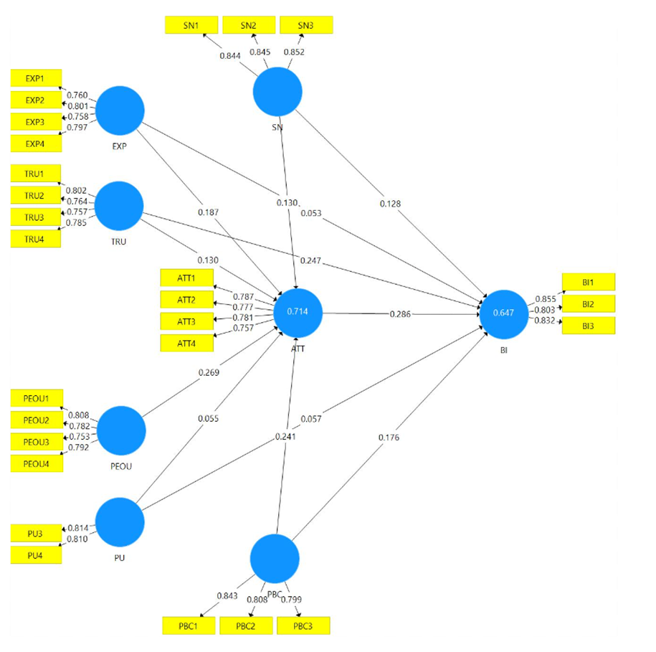

Hình 2: Mô hình cấu trúc (PLS-SEM)
Nguồn: Kết quả phân tích dữ liệu từ SmartPLS 23
Mô hình PLS-SEM với các biến EXP, TRU, SN, PEOU, PU, PBC, ATT và BỊ cho thấy các thang đo đạt độ tin cậy và giá trị hội tụ (factor loading từ 0,753-0,855). Hệ số xác định đạt R² = 0,714 (ATT) và R2 = 0,647 (BI), cho thấy mô hình giải thích tốt thái độ và ý định sử dụng. Kết quả cho thấy, PEOU, PBC, EXP, SN và TRU đều ảnh hưởng tích cực đến thái độ, trong đó PEOU và PBC có tác động mạnh hơn, còn PU có ảnh hưởng yếu. Đối với ý định sử dụng, ATT là yếu tố quan trọng nhất, tiếp theo là TRU, PBC và SN, trong khi EXP có tác động không đáng kể.
5. Kết quả nghiên cứu
5.1. Các kết quả nghiên cứu chính
Nghiên cứu đã xác định và kiểm định các yếu tố ảnh hưởng đến ý định sử dụng Chatbot trí tuệ nhân tạo (AI) trong mua sắm thời trang trực tuyến của người tiêu dùng tại TP. Hồ Chí Minh dựa trên sự kết hợp giữa mô hình TAM và TPB. Kết quả cho thấy mô hình có khả năng giải thích tốt hành vi người dùng, trong đó thái độ đối với Chatbot là yếu tố tác động mạnh nhất đến ý định sử dụng, tiếp theo là sự tin tưởng, nhận thức kiểm soát hành vi và chuẩn chủ quan.
Ngoài ra, các yếu tố như tính dễ sử dụng, trải nghiệm tương tác và yếu tố xã hội đều góp phần hình thành thái độ tích cực của người dùng đối với Chatbot. Kết quả này khẳng định việc chấp nhận và sử dụng AI Chatbot không chỉ phụ thuộc vào đặc điểm công nghệ mà còn chịu ảnh hưởng đáng kể từ yếu tố tâm lý và môi trường xã hội. Nghiên cứu góp phần bổ sung bằng chứng thực nghiệm cho các lý thuyết về chấp nhận công nghệ trong bối cảnh thương mại điện tử tại Việt Nam.
5.2. Các gợi ý để cải thiện hiệu quả ứng dụng AI Chatbot trong kinh doanh
Doanh nghiệp cần tập trung nâng cao thái độ tích cực của người dùng thông qua việc cải thiện trải nghiệm sử dụng AI Chatbot. Việc tích hợp các tính năng cá nhân hóa, tư vấn sản phẩm thông minh và phản hồi nhanh chóng sẽ giúp gia tăng giá trị cảm nhận và thúc đẩy ý định sử dụng.
Cần tăng cường mức độ tin tưởng của người tiêu dùng bằng cách đảm bảo tính chính xác của thông tin, minh bạch trong chính sách và bảo mật dữ liệu cá nhân. Niềm tin là yếu tố then chốt ảnh hưởng trực tiếp đến hành vi sử dụng trong môi trường thương mại điện tử.
Doanh nghiệp nên thiết kế AI Chatbot theo hướng đơn giản, dễ sử dụng và thân thiện với người dùng. Giao diện rõ ràng, ngôn ngữ tự nhiên và các hướng dẫn trực quan sẽ giúp người dùng dễ dàng tương tác và giảm rào cản công nghệ.
Cần nâng cao nhận thức kiểm soát hành vi bằng cách hỗ trợ người dùng trong quá trình sử dụng, chẳng hạn như cung cấp hướng dẫn, tùy chọn hỗ trợ từ nhân viên và tích hợp AI Chatbot trên nhiều nền tảng để tăng khả năng tiếp cận.
Doanh nghiệp nên tận dụng yếu tố ảnh hưởng xã hội thông qua truyền thông và marketing, khuyến khích người dùng chia sẻ trải nghiệm tích cực nhâm lan tỏa việc sử dụng AI Chatbot trong cộng đồng.
Tài liệu tham khảo:
Bộ Công Thương (2024). Tác động của trí tuệ nhân tạo đến thương mại điện tử. Truy cập tại https://moit.gov.vn/tin-tuc/chuyen-doi-so/tac-dong-cua-tri-tue-nhan-tao-den-thuong-mai-dien-tu.html.
Dương Thị Hải Phương (2012). Nghiên cứu các nhân tố ảnh hưởng đến ý định mua sắm trực tuyến của khách hàng trên địa bàn thành phố Huế. Tạp chí Khoa học - Đại học Huế.
Hà Ngọc Thắng (2016). Các yếu tố ảnh hưởng đến ý định mua sắm trực tuyến của người tiêu dùng Việt Nam: Nghiên cứu mở rộng thuyết hành vi có hoạch định. VNU Tạp chí Kinh tế và Kinh doanh.
Huỳnh Tâm Hưng và Nguyễn Ngọc Hiền (2025). Nghiên cứu ý định sử dụng của người tiêu dùng đối với nền tảng thương mại điện tử có tích hợp trí tuệ nhân tạo (AI). Tạp chí Khoa học và Công nghệ - Đại học Công nghiệp Thành phố Hồ Chí Minh.
Lê Văn Chiến, Nguyễn Hồng Quân, Dương Thị Hoài Nhung (2025). Ảnh hưởng của chất lượng dịch vụ hỗ trợ bởi trí tuệ nhân tạo đến ý định mua hàng lặp lại của khách hàng trên sàn thương mại điện tử tại Việt Nam. Tạp chí Nghiên cứu Kinh tế và Kinh doanh Châu Á, 36(4),106-122.
Lê Xuân Cù (2023). Nghiên cứu các yếu tố ảnh hưởng đến ý định sử dụng Chatbot của khách hàng: Góc nhìn tại Việt Nam. Tạp chí Khoa học Đại học Mở Thành phố Hồ Chí Minh - Kinh tế và quản trị kinh doanh.
Mai Hoàng Thịnh (2023). Xu hướng hành vi mua hàng trực tuyến của người tiêu dùng Việt Nam. Truy cập tại https://tapchicongthuong.vn/xu-huong-hanh-vi-mua-hang-truc-tuyen-cua-nguoi-tieu-dung-viet-nam-104014.htm.
Phạm Văn Tuấn (2020). Tác động của truyền miệng điện tử đến ý định mua hàng của người tiêu dùng trên nền tảng thương mại trực tuyến tại thị trường Việt Nam. Tạp chí Khoa học Thương mại, số 141.
Ajzen I. (1991). The theory of planned behavior. Organizational Behavior and Human Decision Processes.
Aulia Ramadhani, Putu Wuri Handayani, Ave Adriana Pinem, Puspita Kencana Sari (2023). The Influence of Conversation Skills on Chatbot on Purchase Behavior in E-Commerce. Jurnal Manajemen Indonesia.
Battineni G., Chintalapudi N., & Amenta F. (2020). AI Chatbot Design during an Epidemic like the Novel Coronavirus. Healthcare.
Cihan Becan, Burak Ceber (2025). How technology readiness influences behavioral and purchasing intention: serial multiple mediating role of attitude toward AI and AI-driven consumer chatbot experience. Digital Transformation and Society.
Davis F. D. (1989). Perceived usefulness, perceived ease of use, and user acceptance of information technology. MIS Quarterly, 13(3), 319-340.
Dr. Suyash Kamal Soni, Dr. Sumit Jain (2025). AI Chatbots and Their Impact on B2C Consumer Experience and Engagement. International Journal of Advanced Research and Multidisciplinary Trends (IJARMT).
Grand View Research (2024). Chatbot Market (2025 - 2030). Available at https://www.grandviewresearch.com/industry-analysis/chatbot-market.
Guo Lei, Cai Yuanfeng (2024). An analysis of the Impact of Text-based AI Chatbot on Consumer Purchase Intentions in Online Shopping Platforms. International Journal of Sociologies and Anthropologies Science Reviews.
Icek Ajzen (1991). The theory of planned behavior. Organizational Behavior and Human Decision Processes.
Ivana Ester Claudia, Syti Sarah Maesaroh, Muhammad Rizki Nugraha (2025). Impact of AI-Powered Chatbot Choki on Shopee Users' Continuance Intention. Journal of Business and Information Systems.
Javadi M. H. M., Dolatabadi H. R., Nourbakhsh M., Poursaeedi A., & Asadollahi A. R. (2012). An analysis of factors affecting on online shopping behavior of consumers. International journal of marketing studies.
Mahiah Said, T. Ramayah, Shahad Mohammed Radhi Al Salihi (2022). Modelling Chatbots Adoption for Online Shopping Amidst the Covid-19 Pandemic. Global Business and Management Research: An International Journal.
Venkatesh V. & Davis F. D. (2000). A theoretical extension of the Technology Acceptance Model: Four longitudinal field studies. Management Science.
Venkatesh V., & Bala H. (2008). Technology acceptance model 3 and a research agenda on interventions. Decision Sciences.
Venkatesh V., Morris M. G., Davis G. B., & Davis F. D. (2003). User acceptance of information technology: Toward a unified view. MIS Quarterly, 27(3), 425-478.
Viswanath Venkatesh, Hillol Bala (2008). Technology Acceptance Model 3 and a Research Agenda on Interventions.
Xiaoyi Zhang, Angelina Lilac Chen, Xinyang Piao, Manning Yu, Yakang Zhang, Lihao Zhang (2024). Is AI chatbot recommendation convincing customer? An analytical response based on the elaboration likelihood model. Acta Psychologica.

Ngày nhận bài: 5/3/2026
Ngày phản biện đánh giá và sửa chữa: 20/3/2026
Ngày chấp nhận đăng bài: 12/4/2026

Factors influencing consumers’ intention to use AI chatbots in online fashion shopping in Ho Chi Minh City

Huynh Khanh An^{1*}
Nguyen Ngoc Thuy Duong¹
Pham Thi Thuy Quyen¹
Nguyen Tri Thông
¹Ho Chi Minh City University of Industry and Trade
*Email: huynhkhanhan271221@gmail.com
Abstract:
This study examines the factors influencing consumers’ intention to use AI chatbots in online fashion shopping in Ho Chi Minh City. Data were collected from 309 consumers who had prior experience using AI chatbots when purchasing fashion products online in the city. The findings indicate that perceived usefulness, perceived ease of use, reliability, user experience, and attitude significantly influence consumers’ intention to use AI chatbots. Among these factors, attitude is identified as the most direct and strongest determinant, while the remaining factors exert indirect effects through attitude.
Keywords: AI Chatbot, behavioral intention, online fashion shopping, consumers.

